Pozdravljen na športnem dnevu kot ga še ni bilo.
Razdeljen je v več delov. Nasvet: preden začneš, na hitro preglej vsebine. Športni dan lahko opraviš v enem kosu ali si vsebine razporediš preko celega dneva. Pa začnimo

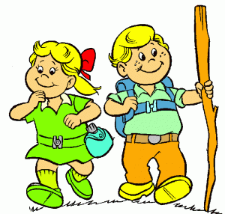 | - Z družino se odpravite na malo daljši sprehod (vsaj eno uro). Priporočava, da izberete pot, ki bo potekala med zelenjem (park, gozd, zelenice, …). Ker je toplo vreme, ne pozabi na tekočino (s seboj vzemi bidon z vodo). Opazuj naravo, poslušaj ptičje petje in uživaj v spokojnosti narave.
- Po koncu pohoda doma naredi raztezne vaje - stretching. Izberi deset vaj od spodaj prikazanih.

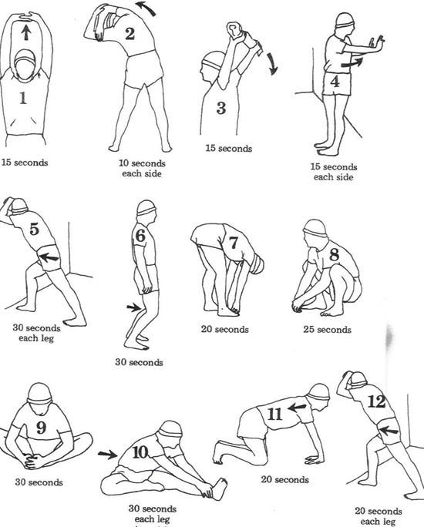
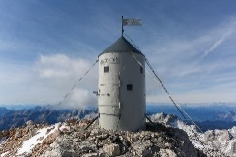   | - Na internetu si na spodnji povezavi poglej dokumentarni film o Aljaževem stolpu na vrhu Triglava.  https://4d.rtvslo.si/arhiv/dokumentarni-filmi-in-oddaje-kulturno-umetniski-program/174360106  V filmu boš videl, kako je Jakob Aljaž dobil idejo o postavitvi stolpa na vrhu naše domovine. Zaigrana je postavitev in otvoritev stolpa davnega leta 1895, ko smo se Slovenci še borili za svojo identiteto v krutem svetu. »Preživel« je prvo in drugo svetovno vojno, bivšo Jugoslavijo in vojno za Slovenijo. Kot simbol slovenstva je bil leta 1999 razglašen za kulturni spomenik državnega pomena. Predstavljena je tudi najnovejša prenova stolpa, ki je potekala pred slabima dvema letoma.  Med ogledom dokumentarnega filma si privošči sadni prigrizek.
- Po ogledu filma se preizkusi v kratkem kvizu za mlade planince, ki ga najdeš na spodnji povezavi:

https://docs.google.com/forms/d/e/1FAIpQLScCIlnLBG664dqdeGPBDaUt_CjnFhDpnw8S55p88D1HPHRgGQ/viewform

   | - Zdaj pa spet malo gibanja.  Disciplina: čiščenja stanovanja. Posesaj vsaj tri prostore in pobriši prah v teh prostorih (tudi na najvišji polici).  Malo za hec - čiščenje prahu na gorniški način na spodnji povezavi:  https://m.facebook.com/story.php?story_fbid=10220752376990224&id=1561315188&_rdr  Med čiščenjem stanovanja ne pozabi piti vode. Na koncu lahko poješ tudi kakšen sadež.

- Novo poglavje na tem posebnem športnem dnevu sva poimenovala:  »Zgodba o uspehu – slovenski šport skozi čas«.  S pomočjo spletnih povezav na kanalu »Youtube« bo na kratko orisana zgodovina uspehov slovenskih športnikov na prav poseben način. Predvidevava, da boš izvedel marsikaj novega. Priporočava, da si posnetke ogledaš skupaj s starši, saj sva prepričana, da ti bodo povedali še kakšno zanimivost. Pa začnimo!  Prve največje uspehe so slovenski športniki dosegali v športni gimnastiki. Z olimpijskimi kolajnami sta se Leon Štukelj in Miro Cerar okronala že pred oz. po drugi svetovni vojni.  Leon Štukelj je na številnih sprejemih dokazoval svojo vitalnost. Še posebej, kot najstarejši še živeči dobitnik zlate olimpijske kolajne, 97-letni »mladenič«, na otvoritvi olimpijskih iger leta 1996 v Atlanti:  https://www.youtube.com/watch?v=40_u-DDLAGY  Slovenija je v osemdesetih in devetdesetih prejšnjega stoletja zaslovela kot dežela smučarjev. Športniki so to dokazovali na tekmovanjih. Bojan Križaj, Boris Strel, Mateja Svet in Rok Petrovič so le nekatera imena izmed njih.  Posebej nam je ostal v spominu Bojan Križaj. Prav njemu v čast je nastala tudi himna »Smučajmo vsi«:  https://www.youtube.com/watch?v=KTflZT1wXtU  Slovenski košarkarji so v prejšnjem stoletju ves čas krojili vrh svetovne košarke. Najprej Ivo Daneu in kasneje Jure Zdovc, Marko Milič, …  Prav Marko Milič je na slovenski »All stars« tekmi leta 1995 kot prvi uspešno zabijal preko avtomobila:  https://www.youtube.com/watch?v=llcHLZpGy-k  V naslednjem posnetku so predstavljeni športni dosežki naših športnikov po letu 2000:  https://www.youtube.com/watch?v=sQ80QKH2E-4  Kot je razvidno iz zgornjega posnetka ne moremo mimo Tine Maze in njene neponovljive smučarske sezone 2012/2013, ko je osvojila rekordnih 2414 točk:  https://www.youtube.com/watch?v=5pfV7BAWMXE  Ali veš, da je Tina tudi odlična pevka? Tule je njena uspešnica »My Way Is My Decision«:  https://www.youtube.com/watch?v=0qcEVMS4sFI  Vedno, ko nastopajo slovenski športniki, jih spremljajo zvesti navijači, ki so znani kot najboljši navijači. Znani so po športnem navijanju in pogosto tudi skupaj zapojejo slovensko himno.  To smo lahko slišali v Planici ob zmagoslavju Petra Prevca leta 2016:  https://www.youtube.com/watch?v=um--Oo1asxs  Enako je doživela slovenska košarkarska reprezentanca leta 2017 v Carigradu:  https://www.youtube.com/watch?v=Gtx59Mw90jg  Za zaključek lahko vsi v en glas rečemo: »Bravo slovenski športniki!«  Midva pa dodava: »Ukvarjajte se s športom, kajti prinese vam lahko marsikaj lepega!« | 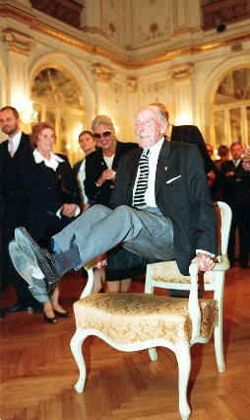  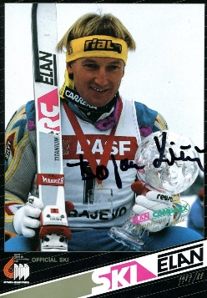  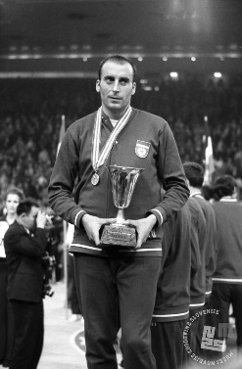  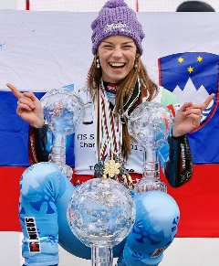  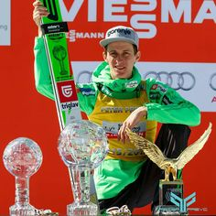  

   | - Da bomo športni dan zaključili »športno«, se moramo še malo razmigati.  Skupaj s plesnimi učitelji začnimo z lažjim  - We Will Rock You https://www.youtube.com/watch?v=9HtRyc3ixrc  nadaljujmo z nekoliko zahtevnejšim  - Let's Get Loud  https://www.youtube.com/watch?v=rskjkuVyXs4  in zaključimo z vajami za moč ob spremljavi  - Dance Monkey  https://www.youtube.com/watch?v=IJDlbz9YxKg  Bravo! Naš športni dan se počasi končuje. Prvi, najlažji ples bomo ponovili ob vrnitvi v šolske klopi. Ste za?  Podobno kot so to storili študenti med predavanjem:  https://www.youtube.com/watch?v=8T91-269wew
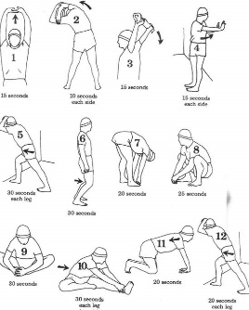 | - Čisto na koncu ponovi raztezne vaje, ki si jih naredil že po sprehodu.
Čestitke! Uspešno si zaključil čisto poseben športni dan. Na vrsti je obvezno tuširanje in dobra malica.
Vesela bova vaših mnenj, »fotk dneva« ali drugačnih zapisov o tem dnevu.
Učitelja športa Zdenka (zdenka.ekart@ucitelj.oskm.si) in Matjaž (matjaz.zupan@ucitelj.oskm.si) .

